**GELDERLAND - Plaats = Culemborg (GLD) Johanna (Stellingmolen)**

* 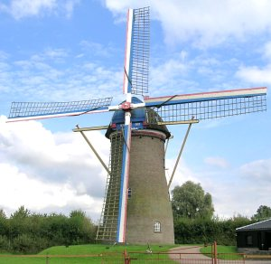In 1878 is op deze plaats door de gebroeders Pieter Jan en Jan Pieter de Heus een houten achtkanten molen op een stenen voet gebouwd.
* In 1888 brandde de molen geheel af.
* Nog in hetzelfde jaar werd de huidige molen gebouwd. In 1921 vekochten de gebr. De Heus de molen aan J. Schennink.
* De molen is tot op heden in familiebezit gebleven.
* De getailleerde vorm is te verklaren uit het feit, dat na de brand van 1888 een kap is gekocht van een Leerdamse watermolen, van een zodanige diameter, dat de romp moest worden verhoogd.
* De molen heeft in 1943, 1954 en in 1974 restauraties ondergaan.
* Sinds 1943 draagt de molen de naam "Johanna", daarvoor was de naam "De Korenbloem" in gebruik